A vizsgáztató tölti ki:  Vizsga dátuma: ............. év ............. hó ........ nap  Vizsgaközpont azonosítója: .............  Vizsgáztató neve: .................................................... | A vizsgáztató tölti ki:  Értékelés: Összpontszám: /max.: 20 pont  megfelelt/nem felelt meg  Vizsgáztató aláírása:
 | Vizsgázó neve:
14. FELADAT
A következő képszerkesztési vizsgatesztben először egy, a képszerkesztés elméletével kapcsolatos kérdésre kell válaszolnia, majd gyakorlati lépéseket kell végrehajtania a megadott állományokon.
- Mit jelent a bitmap mód? Jelölje meg a helyes választ! [1 pont]
(a) | a szürke 256 árnyalatával jelenítik meg a színátmeneteket
(b) | a kép 1 bites színekből áll (fekete vagy fehér)
(c) | pixelenként 8 bit információt tartalmaznak
(d) | minden színt három alapvető jellemző szerint írnak le
- Ebben a feladatban nehéz feladat elé állítunk egy férfi vezetőt. Titkárnőt kell választania 12 jelölt közül! Nyissa meg az Üvegfal.jpg, Nő1.bmp – Nő12.bmp állományokat a megadott könyvtárból, a kijelölt adathordozóról! Befogadó képként az Üvegfal nevűt válassza! [1 pont]
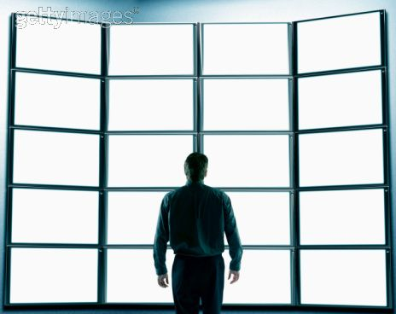


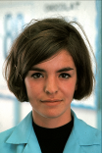
- Készítsen másolatot a befogadó kép (Üvegfal) háttérrétegéről! [1 pont]
- Jelölje ki a másolaton, a kép fehér (üvegfelületet mutató) területeit! Majd törölje ki őket a rétegről! [1 pont]
- Jelölje ki és másolja át a befogadó képre a Nő1 képről a jelentkezőt! A kijelölést úgy végezze, hogy a diakép szélei ne legyenek kijelölve! [1 pont]

- A másolatot úgy helyezze el, hogy felülről kezdve két ablakrészt foglaljon el a portré egy oszlopban!
(A felső sorban a képek teteje, illetve az alsó sorban a képek alja lelóghat a vászonról.) [1 pont]
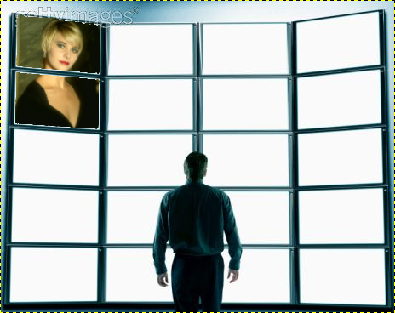
- Az előző pontban bemutatott mintán látható, hogy a képeken a következő transzformációkat kell elvégeznie: méretezés (csökkentés), perspektíva, s amennyiben szükséges: vágás! [1 pont]
- Helyezze az elkészített réteget a lemásolt háttérréteg alá! [1 pont]
- Ugyanezt a műveletsort kell elvégeznie a másik 11 jelentkező rétegeivel is! [Minden további jelentkező megfelelő elhelyezése 1-1 pontot jelent!] Segítségképpen megmutatjuk, hogyan néz ki egy lehetséges megoldási változat! (A rétegek sorrendjének célszerű megváltoztatásával szabályozhatja a látható és a nem látható területeket.) [összesen 11 pont]
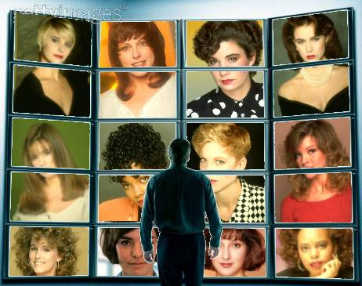
- Mentse el munkáját a képszerkesztő program saját formátumában, Titkárnő néven a megadott helyre!
[1 pont]

